深圳市深环绿盾环保科技有限公司
医疗废物周转桶胶轮采购（二次）询价文件

采购人：深圳市深环绿盾环保科技有限公司

采购使用人：深圳市深环绿盾环保科技有限公司

发布日期：

第一部分 项目公告

一、项目基本信息

1.项目名称：医疗废物周转桶胶轮采购项目

2.采购内容：详见“第二部分采购需求”

3.预算金额：人民币万15.45万元，超过预算的报价无效

4.采购人信息：

联系人：刘工 联系电话：13798452467

地址：深圳市福田区梅观路福田生产基地8-6号

二、供应商资格要求

1.报价人须为具有独立承担民事责任能力的法人或其他组织，持有有效的营业执照；

2.若报价人为代理商或经销商，须提供本项目品牌生产商出具的正式授权委托书，明确授权销售区域、产品品类及授权有效期。

三、询价文件获取

1.获取时间：详见深圳阳光采购平台公告；

2.获取方式：从深圳阳光采购平台下载公告附件；

3.报价截止时间：详见深圳阳光采购平台公告；

第二部分 项目需求

一、货物信息

1.品名：医疗废物周转桶胶轮

2.规格：外轮尺寸为Φ180×37mm（±1mm），重量不低于0.75kg，内轮尺寸为Φ137×37mm。

3.材质与性能：外轮为优质天然橡胶材质，内轮框采用优良塑料材质，内轮框内置件为不锈钢材质，内芯设12条加强筋，加强筋厚度为4.5mm（±0.2mm）。

4.制作要求;该胶轮具备耐磨、承重性强、转动灵活、防缠绕、安装便捷、耐腐蚀等特性，适配医疗废物转运场景使用，可满足批量更换及备用储备需求。
5.颜色与标识：符合《危险废物识别标志设置技术规范》（HJ 1276-2022） 以及《医疗废物专用包装袋、容器和警示标志标准（HJ 421-2008）》等要求规范设置警示标志。

6.包装与配送要求：产品包装应完好，标明规格、生产日期、批号及有效期。供应商需具备按时配送到我司指定暂存点的能力。
7.预计采购量：15000个

货物图片：

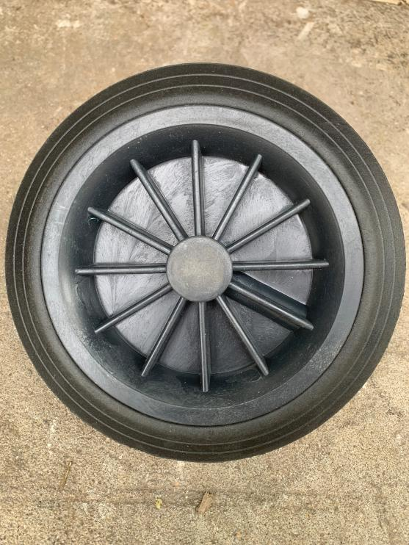

二、商务需求

1.质量要求：符合《危险废物识别标志设置技术规范》（HJ 1276-2022） 以及《医疗废物专用包装袋、容器和警示标志标准（HJ 421-2008）》等要求规范设置警示标志。

2.保质期要求：产品保质期12个月(自需方收货之日起计算)。

3.送货要求：

3.1供货响应时间：签订合同后5个日历日内。

3.2送货数量：按时送货

深圳市深环绿盾环保科技有限公司送货地点：

深圳市龙岗区龙岭南路64号

3.3中标人应将相应数量的货品运至上述指定地点，负责卸货并摆放整齐。

4、验收标准
4.1.轮体表面光滑、圆润，无裂纹、气泡、缺料、毛刺、掉块、色差，轮面厚薄均匀，边缘无尖锐棱角，避免勾挂医疗废物包装袋、划伤人员。
4.2.胶轮与轮芯结合紧密，无松动、脱胶、缝隙；无缝隙一体式结构优先，无藏污纳垢凹槽，便于日常消杀，符合医疗防感染要求。

4.2.数量验收：与清单一致，无缺件；

4.3.保质期验收：保质期12个月

5.付款方式：中标人负责送货，采购人验收合格签收后，中标人开具 增值税发票，采购人见票20日内支付全额款项。

第三部分 报价要求

一、报价组成文件

1.营业执照复印件；

2.生产商授权委托书；

3.报价函（见附件1）；

4.报价单（见附件2）；

以上均须加盖公章。

二、报价要求

1.报价有效期：自报价截止日起 30 个日历天（有效期内，报价人不得撤回或修改报价）；

2.报价单需由法定代表人或授权代表签字并加盖公章，大小写金额一致（不一致时以大写为准）。

三、报价方式：

报价人将本部分第一条所列内容扫描成一个报价文件，在报价截止时间（见公告）前发至邮箱shldwxgzh@163.com ，邮件主题注明：医疗废物周转桶胶轮采购报价。逾期的报价无效。

第四部分 评审与成交

一、评审规则

1.评审小组：由采购人组建 5 人及以上单数评审组；

2.评审方法：经评审最低价法；

3.评审流程

3.1符合性审查：核查报价文件完整性，是否响应采购需求（营业执照、生产商授权委托书、报价函）；

3.2价格评审：对通过符合性审查的有效报价，按不含税价格排序，报价最低者为第一成交候选人；

3.3若最低报价出现 2 家及以上相同情况，采取抽签方式确定第一成交候选人。

二、成交后续

1.成交公示：确定成交候选人后，在深圳阳光采购平台公示 3 个日历日，公示内容包含成交候选人名称、报价；

2.成交通知：公示无异议后 1 个工作日内，在深圳阳光采购平台公示成交结果，并通知成交供应商；

3.合同签订：成交供应商收到通知后5个日历日内，与采购人签订采购合同。

第五部分 附件（标准格式）

附件 1：

报价函
致：XX 有限公司
我方已仔细阅读《医疗废物周转桶胶轮采购》询价文件，完全理解并同意文件所有要求，现参与报价：
1.报价总价：人民币 XX 元；
2.承诺按询价文件要求完成货物供应、交付及质保服务；
3.报价有效期：自 2026 年 月 日起 30个日历天；
4.我方提交的所有资料真实有效，若有虚假，自愿承担相应责任。

供应商（盖章）：XX 公司
法定代表人 / 授权代表（签字）：XX
日期：2026年 XX 月 XX 日

附件 2：

报价 单
项目名称：医疗废物周转桶胶轮采购项目
供应商名称：XX 公司
联系人： 电话：
序号 | 使用人 | 货品名称 | 规格型号 | 数量（个） | 税率 | 不含税单价  （元/个） | 含税单价  （元/个） | 含税合计（元） | 不含税合计（元）
1 | 深圳市深环绿盾环保科技有限公司 | 医疗废物周转桶胶轮 | 外轮尺寸为Φ180×37mm（±1mm）  内轮尺寸为Φ137×37mm | 15000
报价总价
备注：报价应含税（增值税发票）、包装费、运输费、邮寄费等所有费用；

供应商（盖章）：XX 公司
日期：2026年 月 日

